Ziyaretçi panelini yaptım. Sadece navbar kısmı olacak navbar kısmının altında yüklenen resimler olacak ve sadece üye yapan kişiler resim yükleyip, gönderilen resimlere beğeni ve yorum yapabilecek. Ziyaretçi paneline arama butonu da ekleyeceğim.

Aynı zamanda resim yükleme kısmını eklemeye çalışıyorum. Hata veriyor. Resim yükleme kısmı oluyor ama yükle butonuna tıklandığında “dosya taşınmış veya silinmiş olabilir” yazıyor. Sorunu halletmeye çalışıyorum. İlk önce Google da aradım dosya adlarına dikkat edin dedi. Dosya adlarına baktım bir sorun yok. Sorunu tek başıma halledemediğim için bir telegram grubu buldum. Kodlama üstüne idi. Sorunu yazdım ekran görüntülerini alıp gruba attım. Oradan cevap bekliyorum.

Bu sırada bende üye girişi yapan kullanıcıların kullanacağı panelini yapmaya başladım.

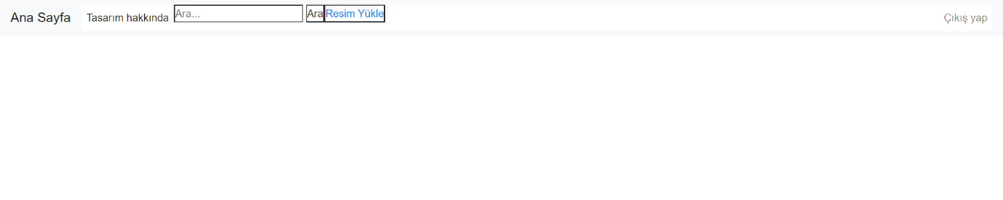

Üyelerin kullanacağı ekran bu şekilde olacak genel olarak. Arama yapılan kısım daha uzun geniş olacak “Ara” ve “Resim Yükle” kısmı birbirinden ayrı olacak. İçerik olarak örnek resimler koymak istedim ama halen bir sonuç yok telegram grubundan. Birkaç kişi sağ olsun yardım etmeye çalıştı ama başarılı olamadık. Biraz daha kendim çözmeye çalışacağım yapamazsam öğretmenime danışacağım.